**Hinweise zur Erstellung eines Wikis auf der Lernplattform Moodle**

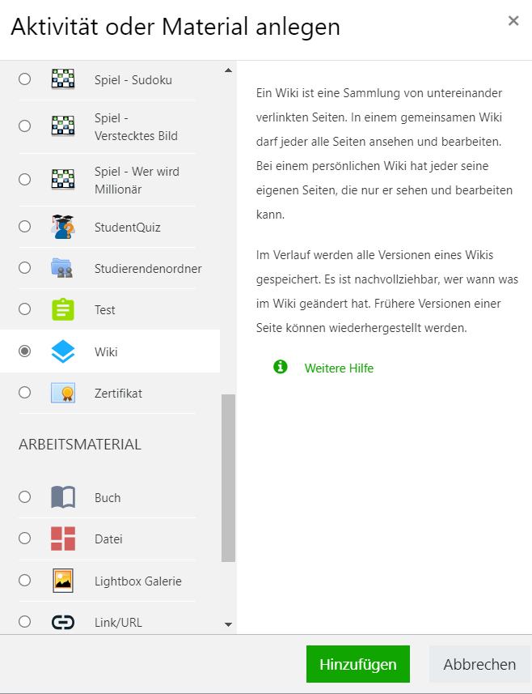

**I. Anlegen als Aktivität**

1. Auswahl der Aktivität „Wiki“

2. Auswahl über „Hinzufügen“ bestätigen

🡪 neues Fenster öffnet sich

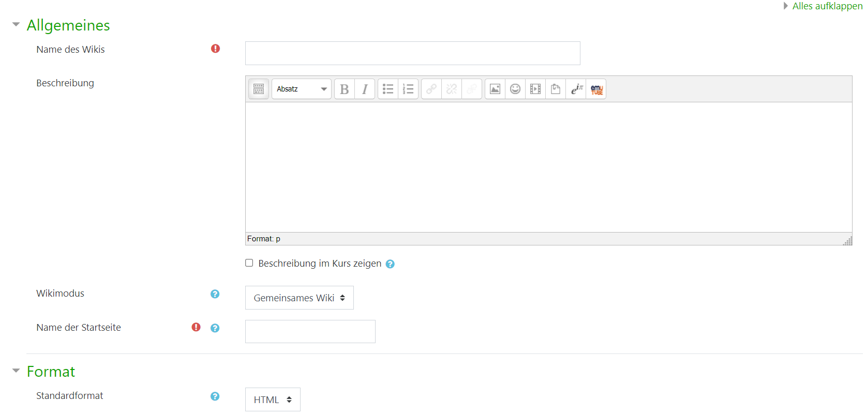

3. Name des Wikis eingeben

4. Textfeld zur Eingabe z. B. der Aufgabestellung

5. Einstellung „Gemeinsames Wiki“

6. Namen der Startseite einfügen

7. Einstellungen abspeichern



Beispielansicht auf der Kursseite (inkl. Aufgabenstellung)

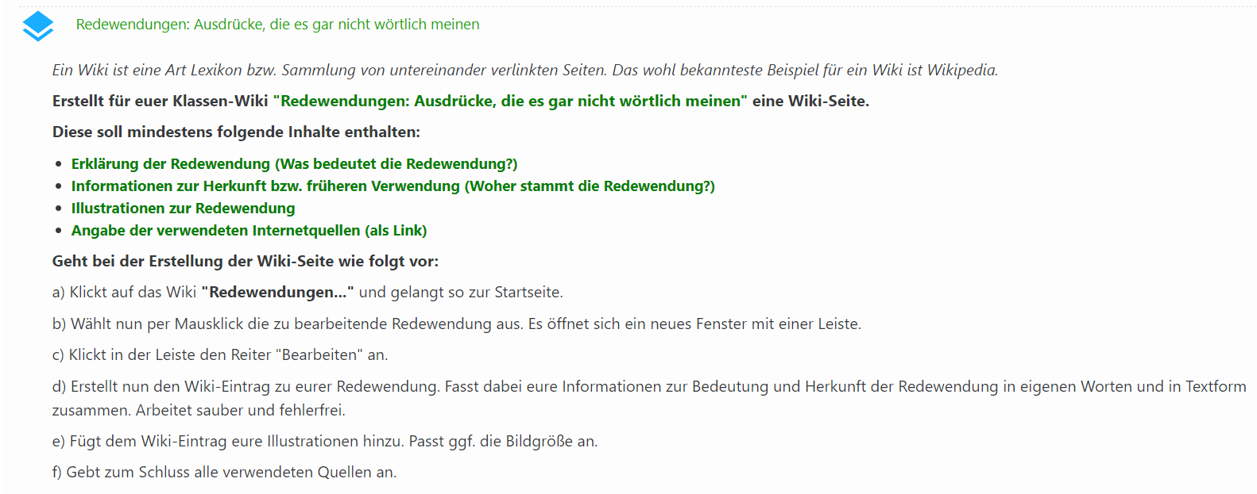

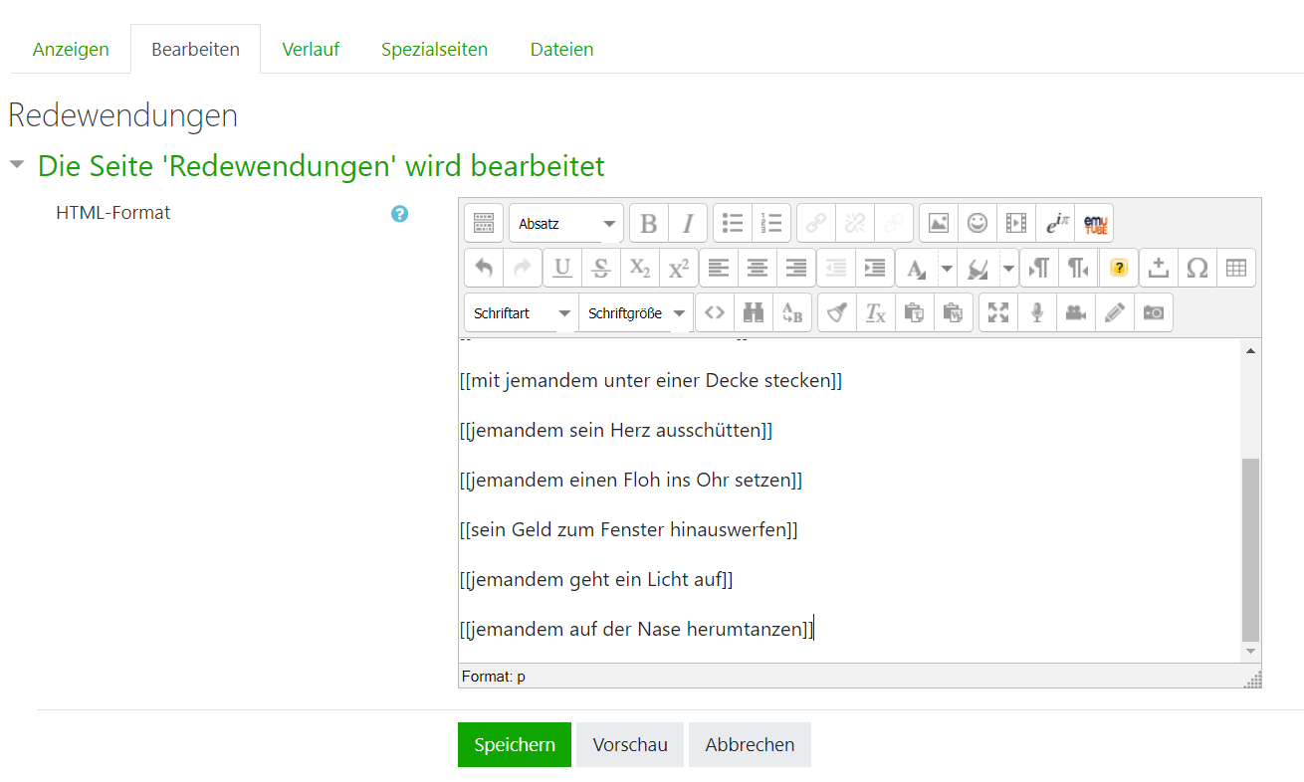

**II. Anlegen eines „Inhaltsverzeichnisses“ mit den Gliederungspunkten des Wikis**

⚠ Gliederungspunkte bilden die Unterseiten des Wikis

1. zur Erstellung der Unterseiten müssen Gliederungspunkte in Doppelklammern [[…]] gesetzt werden 🡪 Entstehung einer Verlinkung

2. nach Anlegen der Gliederungspunkte auf „Speichern“ gehen

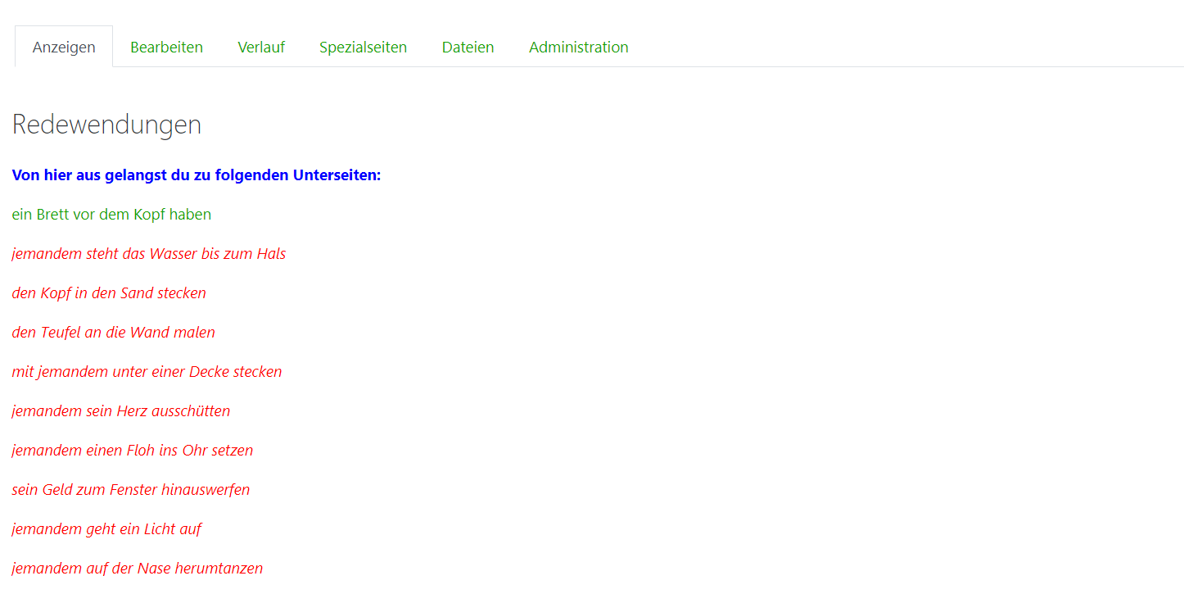

**III. Unterseiten (Wiki-Seiten) bearbeiten**

1. Von der Startseite aus gelangen die SuS durch Anklicken eines Gliederungspunktes zu einer neuen Unterseite.

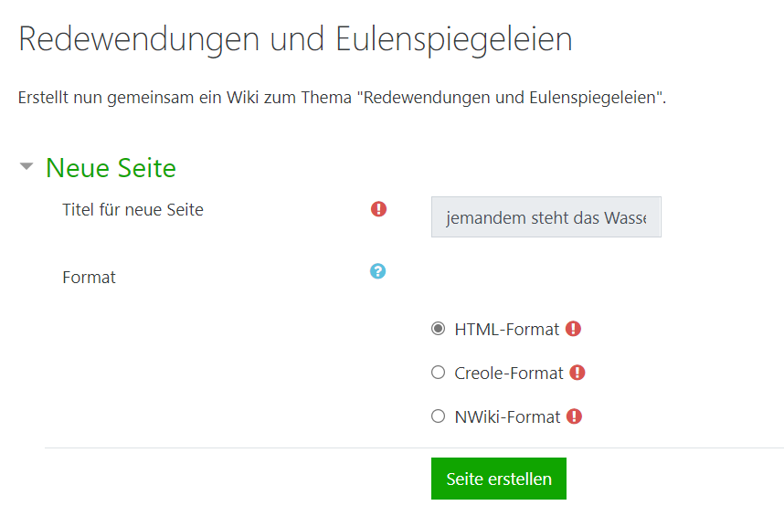

2a. erster „Nutzer“ der Unterseite muss auf Button „Seite erstellen“ klicken

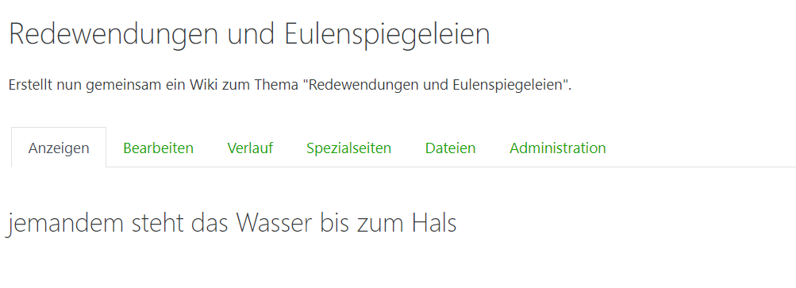

2b. hat jemand schon Unterseite besucht, klickt man auf den Reiter „Bearbeiten“

3. Erstellung/Bearbeitung der Unterseite erfolgt über Texteditorfeld

